CẢM NHẬN SAU KHI XEM BỘ PHIM MƯA ĐỎ

Em tên là:

Học sinh lớp 6

Trường PTDTNT THCS Cư M’gar

Bộ phim Mưa Đỏ để lại trong em những xúc cảm mạnh mẽ và day dứt về sự tàn khốc của chiến tranh cũng như giá trị thiêng liêng của hòa bình. Không chỉ kể lại một câu chuyện lịch sử, bộ phim còn khắc họa sâu sắc những số phận con người bị cuốn vào vòng xoáy của bom đạn – nơi mà nỗi đau, mất mát và sự hi sinh trở thành những điều bình thường đến nhói lòng.

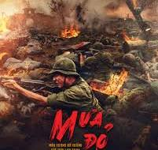 | 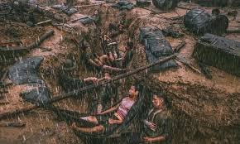
Điều khiến tôi ấn tượng nhất là cách bộ phim tái hiện bi thương của cuộc thảm sát – những hình ảnh chân thực, không tô vẽ, nhưng đủ để người xem cảm nhận sự ám ảnh kéo dài qua từng khung hình. Những con số vô tri không còn chỉ là số liệu lịch sử, mà trở thành gương mặt, tiếng khóc, và câu chuyện của từng con người vô tội. Bộ phim đặt tôi vào vị trí của nhân chứng, buộc tôi nhìn thẳng vào nỗi đau mà cha ông ta từng gánh chịu.
Bên cạnh đó, Mưa Đỏ còn làm nổi bật bản lĩnh và lòng nhân ái của con người Việt Nam ngay trong chính hoàn cảnh đen tối nhất. Vẫn có sự che chở, vẫn có tình người, vẫn có những bàn tay sẵn sàng cứu lấy nhau dù cái chết luôn cận kề. Chính điều đó khiến bộ phim không chỉ là nỗi buồn, mà còn là ánh sáng về niềm tin và lòng nhân đạo.
Khi bộ phim khép lại, cảm giác còn đọng lại trong tôi là sự nghẹn ngào và trân trọng: trân trọng hòa bình mà chúng ta đang có, trân trọng những hi sinh âm thầm của biết bao thế hệ, và trân trọng giá trị của sự thật lịch sử – những điều cần được nhớ, được kể lại, để không bao giờ lặp lại.
Mưa Đỏ không chỉ là một bộ phim, mà là lời nhắc nhở sâu sắc về giá trị của sự sống, của lòng nhân ái, và của hòa bình. Nó khiến mỗi chúng ta biết ơn quá khứ, sống có trách nhiệm hơn với hiện tại, và hướng về tương lai bằng một trái tim biết đồng cảm và trân trọng

